高三数学解题竞赛
时间90分钟 满分100分
高三（ ）班 姓名__________
1．已知函数f(x)＝，则该函数的单调递增区间为________．
2．从2个白球，2个红球，1个黄球中随机取出2个球，则取出的2球中恰有1个红球的概率是________．
3．执行如图所示的伪代码，若输出的y的值为13，则输入的x的值是________．

4．已知函数f(x)＝sin(ωx＋φ)(0<ω<2,0<φ<π)．若x＝－为函数f(x)的一个零点，x＝为函数f(x)图象的一条对称轴，则ω的值为________．
5．在△ABC中，角A，B，C所对的边分别为a，b，c，且满足cos＝，AB·AC＝3，b＋c＝6，则a＝________.
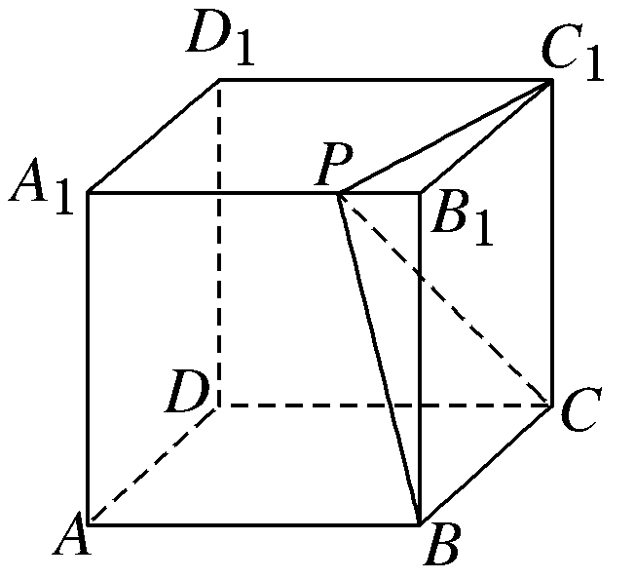
6．已知α，β∈(0，π)，且tan(α－β)＝，tan β＝－，则tan α的值为________．
7．记公比为正数的等比数列{a_{n}}的前n项和为S_{n}.若a₁＝1，S₄－5S₂＝0，则S₅的值为________．
8.如图所示，在棱长为4的正方体ABCDA₁B₁C₁D₁中，P是A₁B₁上一点，且PB₁＝A₁B₁，则多面体PBB₁C₁C的体积为________．
9．已知函数f(x)＝sin(0≤x<π)，且f(α)＝f(β)＝(α≠β)，则α＋β＝__________.
10．已知关于x的一元二次不等式ax²＋bx＋c>0的解集为(－1,5)，其中a，b，c为常数．则不等式cx²＋bx＋a≤0的解集为________．
11．已知正数x，y满足＋＝1，则log₂x＋log₂y的最小值为________．
12．已知函数f(x)＝若函数y＝f(f(x))－k有3个不同的零点，则实数k的取值范围是________.
13．已知△ABC外接圆O的半径为2，且AB＋AC＝2AO，|AB|＝|AO|，则CA·CB＝__________.
14．在平面直角坐标系xOy中，已知圆C：x²＋y²＋2x－8＝0，直线l：y＝k(x－1)(k∈R)过定点A，且交圆C于点B，D，过点A作BC的平行线交CD于点E，则△AEC的周长为________．
15．设集合A＝{x|x＝2^{n}，n∈N*}，集合B＝{x|x＝b_{n}，n∈N*}，满足A∩B＝∅，且A∪B＝N*.若对任意的n∈N*，b_{n}<b_{n＋1}，则b₂ ₀₁₇＝________.
16．已知函数f(x)＝kx，g(x)＝2ln x＋2e，若f(x)与g(x)的图象上分别存在点M，N，使得M，N关于直线y＝e对称，则实数k的取值范围是________________．
17．在平面直角坐标系xOy中，已知A(cos α，sin α)，B(cos β，sin β)是直线y＝x＋上的两点，则tan(α＋β)的值为________．
18．已知△ABC是边长为3的等边三角形，点P是以A为圆心的单位圆上一动点，点Q满足AQ＝AP＋AC，则|BQ|的最小值是__________．
19．已知函数f(x)满足f(x)＝2f，当x∈[1,3]时，f(x)＝ln x．若在区间上，函数g(x)＝f(x)－ax恰有一个零点，则实数a的取值范围是________．
20．设a为实数，记函数f(x)＝ax－ax³的图象为C.如果任何斜率不小于1的直线与C都至多有一个公共点，则a的取值范围是__________．

答题区域
1 _________________________ 2 _________________________
3 _________________________ 4 _________________________
5 _________________________ 6 _________________________
7 _________________________ 8 _________________________
9 _________________________ 10 _________________________
11 _________________________ 12 _________________________
13 _________________________ 14 _________________________
15 _________________________ 16 _________________________
17 _________________________ 18 _________________________
19 _________________________ 20 _________________________
得分______________________

